Сатурн растворенный, насыщенный и возвращенный на небеса, или способ составления философского камня, белого и красного, из свинца; а также тем же методом из Юпитера или висмута.

Нортон, Сэмюэл

Франкфурт, 1630 г.

Чтобы вам не показалось дешевкой то, что эта работа Нортона была проведена много лет назад, мы представили здесь наши размышления (какими бы они ни были) на ваше усмотрение.

Исследования, признаюсь, и занятия такого рода у непосвященных простых людей обычно не проводятся иначе, как теми мелочами и епитимьями, о которых больше не повторяются, кроме как через события художника; о которых с усталостью, и не без тошноты, обыкновенно упоминают в баснях прохожие, которые, если не в меньшей степени правые преуспевают в желаниях левых, тотчас же имеют обыкновение врываться в само Искусство со стиснутыми зубами.

По этому поводу мне позволено порадоваться, Минерва, которая наконец привела нас в эпоху, в которой, я думаю, ни число букв, ни число литераторов не процветало более обильно, чем когда-либо прежде.

Да, пусть восторжествует серьезный ум, благодаря которому вы были проинформированы о суждениях, чтобы быть более уверенными в защите.

Смею пообещать, что подарок, который я вам предлагаю (если б только подарок!), слишком неблагодарен, тем более я знаю, что он будет недооценен.

Здесь все, что предполагает название этой книги, сказано в такой короткой и открытой форме, что любитель химического искусства легко придет к скрытой истине, без обманов софистов (как по нити Тесея). По крайней мере, найдет хорошее обучение.

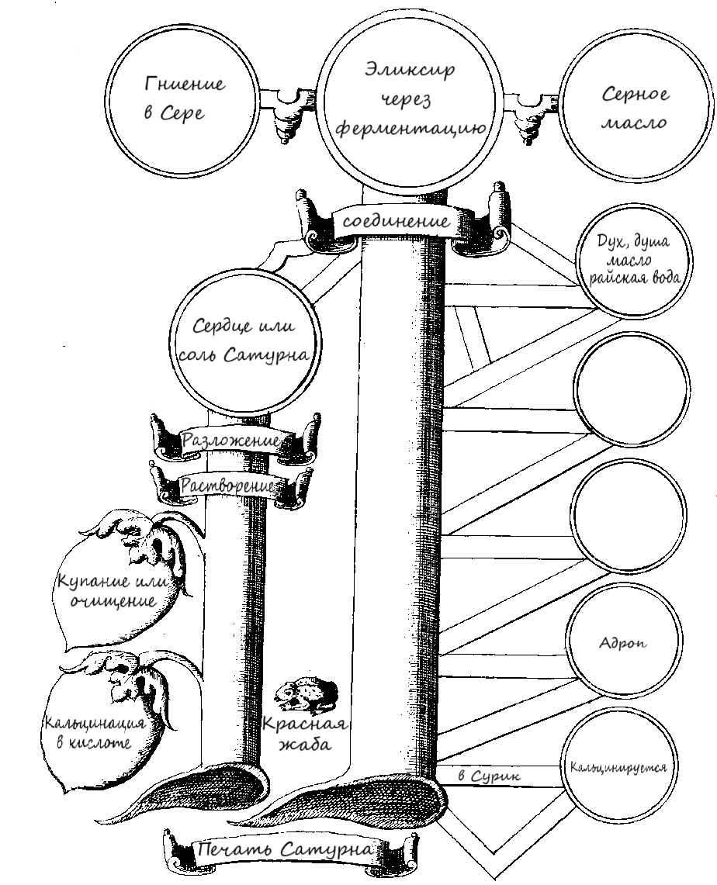Лист или ветвь Философского Древа эликсира, белого и красного, Сатурна или свинца.

Действительно, многие, и очень многие, писали о Сатурне в некоторых трактатах, но еще не все о нем было сказано полностью. Поэтому мы изложим здесь очень правдиво и очень кратко не только то, что мы собрали и выбрали из них, но мы хотим добавить к этому и то, что мы нашли из собственного опыта, чтобы работа, таким образом, могла быть совершенной и полной.

Известно, что Мария-пророчица, сестра Моисея, так описала работу Сатурна в своей книге: «Пусть ваша вода течет, как вода, созданная из двух божественных Зайбетов (Zaibeth), на неподвижное сердце Сатурна»; а также «Возьми женскую камедь или камедь настоящего бракосочетания и сделай её подобной проточной воде.»

О процессе Марии Георгий Рипли в своей книге стихов Гремиал говорит так:

*Maria mira sonat, qua nobis tali donat:*

*Gummis cum binis fugitiuum figit in imis*

*Horis in trimis tria vinclat fortia finis.*

*Filia plutonis consortia iungit amoris.*

*Мария прекрасно слова говорит:*

*Два беглеца увязнут в смоле  
Такие дела дочь Плутона творит*

*За три часа всё умрёт на земле*

Или немного по-другому, как мы читаем в конце книги Марии-пророчицы:

*Maria mira sonat breviter quod alia tonat,*

*Gummis cum binis fugitivum figit in imis,*

*Horis in trimis tria vinclat fortia finis.*

*Maria lux roris ligam ligat in tribus horis.*

*Filia Plutonis consortia jungit amoris.*

*Gaudet inassata sata per tria sociata.*

*Мария дивно изрекает, и громогласно оглашает,*

*Она текучее фиксирует двойной смолой в низине,*

*Три часа борьбы, три победы и уверенный исход.*

*Свет Марии за три часа фиксируется в росе.*

*Дочь Плутона присоединяется к компании любви.*

*Она радуется несеянному, посеянному тремя товарищами. (рифмуйте сами, я не справился)*

Сердце Сарурна, говорит Рипли, — это его тело, белое и ясное.

Из их доктрин вкратце вытекает то, что вода, подобная воде Зайбетов, должна быть взята из Сатурна и зафиксирована на его неподвижном сердце. Но поскольку из них не очевидно, что отсюда можно извлечь воду, и нет способа создать Тело из неподвижного сердца Сатурна, ветви расскажут вам о предшествующем приготовлении.

Мы соединили две Ветви в одну: более короткая демонстрация этого — превращение тела Сатурна в его сердце, то есть в Соль. Другая, однако, длиннее и значительно — добыча воды Зайбетов и завершение работы Сатурна.

Обозначив таким образом эту ветвь, мы переходим теперь к ее объяснению. Мы говорим поэтому, что прокаливание Сатурна происходит двояким образом. Первым способом - с помощью сильной воды вытянуть сердце Сатурна, о чем мы уже будем говорить в более короткой Ветке, другим - с помощью огня прокалить тело Свинца в подобие киновари – красной соли, именуемой далее «Миниум», о котором мы еще поговорим во второй ветке.

Возьмите восемь или десять унций гранулированного свинца и растворите его в двойной пропорции едкой воды, обогащенной аммониевой солью, в каменной чаше с узким горлышком, которую следует поместить в золу до полного растворения свинца, и в придонной воде вещество останется белым, как крупинки белой соли, что является признаком его совершенного растворения. Затем вылейте растворенное вещество вместе с водой в тигель и, поставив на него перегонный куб, отгоняйте растворяющую воду в бане до тех пор, пока на дне не останется сухое вещество. Ибо таким образом тело побелеет от прокаливания едкой водой, от которого позже будет отделено сердце Сатурна.

Затем смойте или очистите едкую воду с белого тела. Налейте горячую воду в перегонный куб на оставшееся сухое вещество и часто вытягивайте ее, пока не почувствуете, что вода станет сладкой для языка, очищенной и избавленной от резкости едкой воды. И, таким образом, тело подготовлено к извлечению Соли.

После того как эта материя хорошо высохнет, дайте ей снова раствориться теперь уже в дистиллированном уксусе и извлеките её из него, два или три раза отогнав уксус; а на дне тогда будет прозрачная, белая и сияющая соль, называемая сердцем Сатурна.

Но если впоследствии вы растворите его шелковой камедью, растворенной в едкой воде, вышеописанным способом, но без добавления соли аммония, сердце Сатурна станет совершенным гораздо лучше и быстрее; его Душа растворится и оплодотворится.

Пояснение второй ветки.

Теперь давайте обратимся к практике большей ветви, чтобы можно было найти истину об этом Камне: о которой многие упоминали в своих книгах, например, Раймонд, который называет этот Камень растением, минералом и животным.

Гебер также говорит: «Это трава Сатурна, растущая на вершине горы, кровь которой, если ее выпить, лечит все недуги».

Рипли написал всю свою книгу, называемую «Практическим сборником», о практике обработки растительного Камня, обучая способам и формам обработки; и он обманывал меня и всех других, кто следовал за ним, пока спустя долгое время я не обнаружил, что Сатурн настолько растворим, что его невозможно впоследствии снова превратить в свинец путем перегонки; что растительный камень – величайший, и в этом вся тайна.

Давайте теперь послушаем слова Рипли, взятые из практики Марии-пророчицы: Корень нашей материи — чистое, белое и инертное исцеляющее тело, которое не гниет; а своим запахом свертывает живое серебро. Сделай его воду подобной воде, текущей из двух Зайбетов, данных Богом.

Эти слова очень хорошо согласуются со свойствами свинца. Ибо если кто-нибудь будет поражен или ранен свинцовым артиллерийским снарядом, и, если бы он оставался в теле, рана зажила бы быстрее, чем если бы он был сделан из любого другого металла, и он никогда не разлагался бы и не причинял бы боли. Даже если ртуть поместить в котел над дымом расплавленного свинца так, что его пары коснутся ртути, она свернется. Вот и все о свойствах свинца.

Теперь мы подошли к деноминации. Он приказывает Зайбету облить водой его неподвижное тело; либо убить сердце Сатурна, либо остекловать его.

Для физического изложения скажем, что Рипли не называет этот металл именем Сатурна, а называет его Адропом, то есть Миниумом. Откуда делается и то, что тот же мастер называет Сериконом. Ее называют шелковой водой или Menstruum. Два Зайбета соединились в одной воде, или масле, в одном Menstruum содержатся два Меркурия, белый и красный, а именно Дух и Душа.

Что касается неподвижного тела Сатурна, следуйте процессу, который мы описали здесь ранее; что касается поглощения Земли, то есть сердца Сатурна, наша операция не отличается от всего этого порядка в практическом сборнике Рипли, достаточно описанном им там.

Исаак, немец, также написал небольшой трактат о Сатурне на местном языке. Он действует главным образом согласно учению пророчицы Марии: ибо он много трудится, чтобы отсоединить землю от Сатурна, а затем растворить тело в дистиллированном уксусе, чтобы, прибавив некоторые острые вещества, можно было перегнать красное масло из его тела, которое он называет Водой Рая, чтобы оно могло впитать свою фиксиробанюю Землю.

Этот путь гораздо короче, чем у Рипли, но рубификация и закрепление их земли длительны и неопределенны; по этой причине мы отказались от Исаака и Рипли при сотворении Земли, вместо которых мы дали вам фиксированное тело или сердце Сатурна с растворённой шелковой камедью.

Но для того, чтобы это тело, или металл, могло быть изготовлено согласно указаниям Ветви, по моему замыслу, а также воле Рипли, чего мы оба желаем, чтобы можно было из шелковой камеди (чей отец - Адроп) извлечь масло, или райскую воду (которой соответствует шелковая камедь, получающаяся из Миниума путем его раствора в дистиллированном уксусе), необходимо сначала показать метод получения свинцового Миниума: такой метод лучше всего описывает Томас Юк, и не только способ изготовления Миниума, но и шелковой камеди; по пути которого мы решили пойти.

Тогда возьмите 10 или 12 унций свинца и расплавьте его в большом железном котле, как это делают трубопроводчики, а когда он расплавится, протыкайте его, непрерывно помешивая железной лопаткой, так долго над огнем, пока свинец не уменьшится в пыль. Это действительно будет пыль почти зеленого цвета, когда увидите ее, снимите ее с огня и дайте остыть.

Затем измельчите эту пыль на мраморном камне при помощи пестика, чтобы она стала неощутимым или неосязаемым порошком, а между растиранием смачивайте порошок обыкновенным уксусом, пока уксус не станет густым, как мед.

Когда это будет сделано, храните густой уксус в глиняном сосуде, причем широком; который вы поместите затем на железный штатив на медленный огонь, чтобы выпарить уксус и высушить пыль. Когда он приобретет сероватый цвет, снова разотрите его на мраморе и сделайте то же, что и раньше, и снова высушите его более сильным огнем, как прежде, до тех пор, пока ваш порошок не станет красного цвета, как киноварь. Этот свинец называется красным, или Адропом.

И вот вы закончили и превратили Сатурн в Миниум.

Возьмите один фунт этого Миниума и растворите его в бутылке с уксусом, помешивая три или четыре раза в день железным стержнем, и дайте постоять в холодном месте три дня. Затем поместите ее в теплую баню, и выдержите её там естественный день. Когда жидкость остынет, слейте жидкость в фильтр-мешок, профильтровав её три раза. Фильтр следует изготовить из шелковой ткани (так называемой фланели), который положите в другой стеклянный сосуд такой же формы, который будет принимать жидкость, падающую из верхнего сосуда, пока она не станет прозрачной. Затем поместите жидкость в тигель с перегонным кубом сверху и дистиллируйте жидкость, пока уксус не поднимется, а на дне останется шелковая камедь, густая, как мед. Их отложите до тех пор, пока вы не приготовите достаточное количество этой камеди, повторив раствор нового Миниума и приготовив новую камедь, пока у вас не будет её 10 или 12 фунтов.

Теперь обратите пристальное внимание, потому что точка ошибки Рипли уже достигнута. Ибо если вы поместите четыре фунта этого шёлка в перегонный куб для перегонки, а затем пожелаете перегонять Menstruum, как учит вас Рипли, то у вас едва останется одна унция этого масла, и некоторая часть черной и сожженной земли останется на дне. Но большая часть камеди снова расплавится в металлический свинец. Поэтому вы должны знать, что ваш шёлк не был хорошо растворен и еще недостаточно подготовлен, чтобы из него можно было сделать материю, или Хаос, пригодный для дистилляции.

Поэтому у Исаака повторяется метод растворения этой камеди с помощью дистиллированного уксуса, сделанного более острым с помощью прокаленного винного камня и аммониевой соли. "Тогда, если вы мудры, шёлк растворится" говорит он. Но нам, так сказать, не нравится этот уксусный акцент. Поэтому мы предпочли растворить шёлк в нашей кальцинационной воде или, по крайней мере, в воде Раймонда, почти неизвестный состав которой мы ранее приводили вам в книге «Физическая тинктура и Алхимия».

Поэтому растворите в этой воде полфунта шелковой камеди в сосуде для разложения, именуемом циркулатум, который следует поместить в баню на 4 или 5 дней, и вы обнаружите шелковую камедь полностью растворившейся, в виде воды или масла темно-красного цвета. После отгоните кальцинационную воду в самой горячей степени бани, и масло останется на дне. Которое тогда становится материей, или Хаосом, из которого вы затем можете извлечь Menstruum, содержащую два элемента. И так вы можете делать сколько угодно, повторяя это растворение шелковой камеди.

Ибо это растворение является истинным хаотическим превращением, посредством которого мы понимаем из подобия творения, что это тело тогда остается такой подходящей и простой материей, что мир как будто был создан из слов самого Всемогущего Божества. Таким образом, из нашего простого Хаоса, по воле оператора были созданы и произведены элементы, то есть мир, содержащий элементы; элементарный человек, наш микрокосм. Который движением природы был вырван из наших трёх элементов; он был создан из земли и вдохнут с небес, так чтобы он мог быть усовершенствован десятикратно. Пусть это будет концом Теории, чтобы Практика могла быть дополнительно разъяснена.

Возьмите поэтому два фунта этой материи Хаоса и приготовьте её для дистилляции; и перегоните её в третьей степени огня, или пепла, и поднимите красное и прозрачное масло, в котором тайно сокрыты Дух и Душа; которое Исаак называет своей Райской Водой. Если вы это сделали, то вам следует радоваться заслуженно: ибо вы прошли через всю Грубую Работу, чтобы обратить свое внимание на Философское.

Теперь давайте перейдем к соединению - белому сердцу Сатурна, соединенному с красным маслом, как это можно найти в Розарии: Мужчина к женщине, ваш любимый сын Габрикус с белой женой: о таком соединении воспевается в том же месте.

Жена, замужняя за мужем, должна лежать в белом одеянии: то есть красный Меркурий Соли, если приступить к красной работе, может соединиться вместе, или (как было сказано) Дух и Душа возникают вместе в одной воде или масле.

Возьмите тогда четыре унции Соли, или сердца Сатурна, и такое же количество красного масла, или Райской Воды, и запечатайте их в сосуд гниения, а именно, в Философское Яйцо. Ибо как только к ним прикоснётся тепло бани, вы тотчас же увидите, как соль растворится, а масло станет с ней одним целым, так что невозможно будет узнать, что было раньше солью, а что было маслом.

Теперь поместите свой сосуд в баню и держите его на том же месте в течение 150 дней, пока вся ваша материя не станет белого цвета, не прилипнет к стенкам сосуда и не засияет, как глаза рыбы, которая тогда называется белая Сера природы. О цветах, возникающих при гниении, уже было достаточно сказано ранее в других наших работах. Но чтобы создать красную работу, разделите белую серу на две равные части и оставьте одну для белой работы. Продолжайте нагревание с другой частью и поместите её в пепел в новом хорошо закрытом сосуде, пока сера не станет красной.

Сера, таким образом, превратившись и покраснев, снова впитывается равной частью ее Души, растворяясь и свертываясь, пока она не превратится в масло и отказывается свертываться, остается фиксированной и текучей; ибо тогда камень из Сатурна становится красным.

Затем его ферментируют четвертью жидкой серы Солнца или золота, как мы часто учили в других книгах.

Мы также достаточно сказали в тех же книгах об увеличении силы и количества эликсира, что нет необходимости повторять это здесь.

Теперь мы должны вернуться к Белой Сере, которую мы приказали сохранить ранее, чтобы также научить вас способу работы в белом.

Итак, когда у вас есть красное масло или Душа, если вы хотите сделать из него белый эликсир, поместите часть этого масла в хорошо замазанное физическое яйцо и дайте ему перевариться в бане в течение пяти дней. После этого установите свой сосуд, поставьте поверх него хорошо примазанный перегонный куб и отгоняйте Дух, или белый Меркурий, на самой медленной степени огня. Постарайся узнать получше, поднимется ли всемирный дух (animus Mundi) из воды или нет, испытав одну или две его капли, как вы испытываете дух вина. Ибо если он в ложке полностью сгорит, то хорошо; а если нет, то следует перегонять его как можно лучше, несколько раз, пока он не очистится от всякой водянистости и не будет лишен её. Ибо когда вы хорошо перегоните свой Дух, растворите с помощью него вашу белую Серу, пока она не останется фиксированной и текучей, как вы только что проделали в красной работе.

Затем, с помощью четверти целебного масла белой сияющей Серы ферментируйте в белый Эликсир.

Увеличенный таким же образом своим белым Меркурием, или своим Духом, как мы рассказали о красном, он будет Эликсиром третьего порядка, превращающим несовершенные тела в чистую Луну.

Рипли разделил всю эту работы на 4 операции: 1. Первая из которых — растворение тела. 2. Второе — извлечение Menstrui и разделение элементов. 3. Третее мы опускаем в нашей работе, потому что мы отвергаем всю землю в любой дистилляции, вместо которой мы оставляем нашу соль или сердце Сатурна. 4. Четвертое: нашу Соль следует соединить, как было описано ранее.

**Теперь следует сокращение работы Сатурна.**

У Исаака мы находим метод извлечения живого серебра из тела Сатурна; из которого, с помощью его Воды Рая, я знаю, как сделать весьма особенное сокращение, которое мы собрали частично из Медуллы Рипли, частично от ранее названного автора и других.

Рипли сообщает, что это делается с помощью обычной ртути, осажденной с золотом, через насыщение ими едкой воды. Что нам категорически не нравится, так это то, что изготовленный таким образом эликсир будет величайшим ядом. Признаю, что лучше человеку съесть глаза василиска, чем попробовать такой эликсир.

Но так как мы хотим приступить к сокращению нашего состава только из свинца и его элементов, чтобы к этому нашему эликсиру нельзя было прибавить ничего инородного, но, чтобы его можно было также сделать лекарством для всех целей: мы находим, что оно может состоять только из живого серебра свинца и из его собственной настойки, но в обратном порядке. Ибо здесь мы делаем Тело из того, кто есть Дух, и превращаем его с его собственным Духом в Лекарство.

Прочтите всех Философов, и вы никогда не найдете ни слова об этом процессе, и никто из древних не научит вас, как сделать из свинца бегущий Меркурий. Чтобы это можно было осуществить как можно скорее, следуйте дальнейшим указаниям.

Таблица, или Ветвь Философского Древа, касающаяся сокращения работы Сатурна или Свинца.

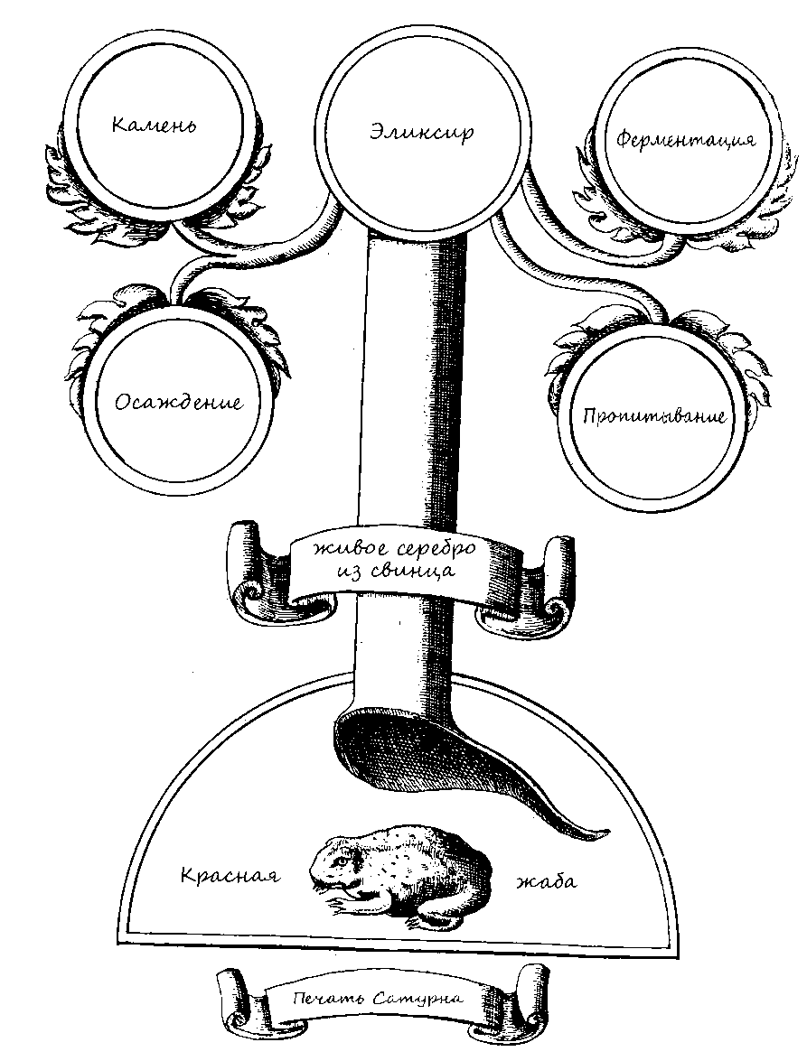

Наш Томас Нортон в одной из своих рукописных статей говорит так: «Алхимики Леви знают, как сделать ртуть, вытекающую из свинца. Но что это было за искусство, ни он, ни кто-либо из древних не рассказал нам и не научил нас, как практиковать его.

Ищите, ищите, - сказал сначала Спагирус (так любил делать и Парацельс), - и найдете; стучите, и отворят вам. Что ненавистно, так это слова, а не заповеди Учителя, который учит.

Но, обучаясь у них, я научился искать, то есть читать. Я читал, я стучал, т. е. пробовал опыты, хотя и вопреки философии. И, хотя я почти отчаялся найти здесь искусство, тем не менее, поскольку нет ничего сложного в практике, я, часто стуча, наконец нашел его открытым, благодаря чему я научился столь пустяковому искусству, а именно методу приготовления живого серебра из свинца, так что, когда практик читает этот процесс, он скорее отвергнет его, чем поверит.

Но для того, чтобы это легкое искусство (хотя и серьезная тайна) могло быть раскрыто, я счел необходимым сначала описать инструменты, подходящие для этой работы, прежде чем перейти к объяснению доктрины этой отрасли. Теперь их три: печь, тигель и щипцы ювелира. Как показано в следующей форме.

Устройство печи

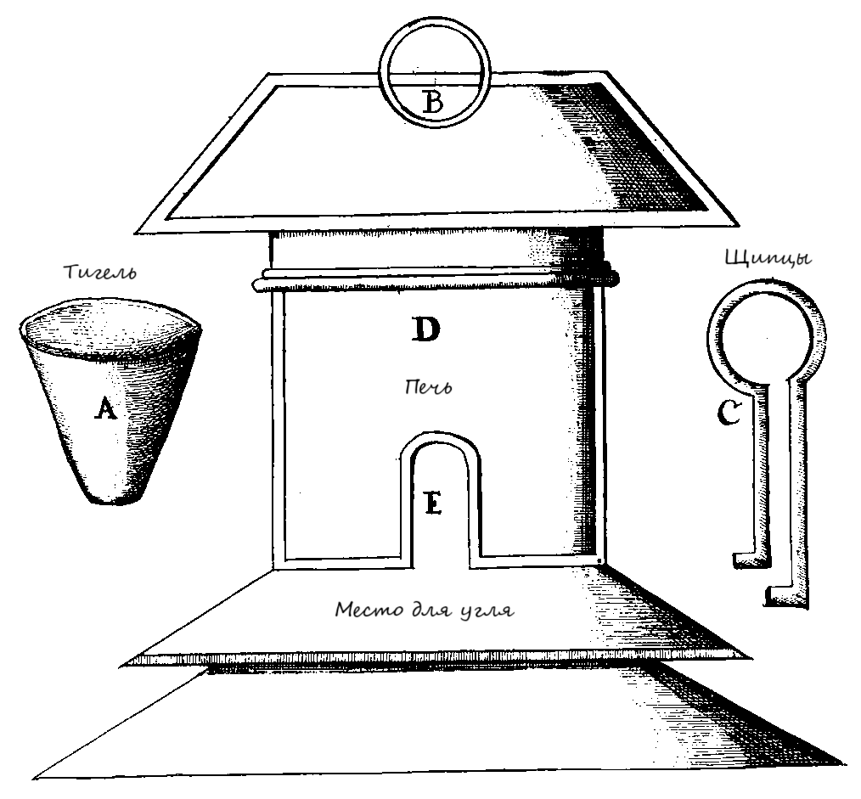

Поэтому пусть печь D. будет наполнена углями E., к которым добавлены сливы. Когда угли достаточно разгорятся, так что они испускают яркое пламя и огонь, возьмите тигель А., хорошо закаленный и умеренно нагретый, чтобы он не сломался внезапно от жара огня, и положите в него три унции свинцовых опилок. Имейте под рукой хорошо измельченного сублимата ртути 12 унций, и шесть унций соли Армониак; смешайте их и поместите на опилки свинца, помещенные в тигель А.

И когда огонь станет пылающим, сильным и горящим, возьмите щипцы С., которыми ухватите тигель, и удерживайте его в печи, у возвышения B., пока не услышите великий шум и великий шепот.

Затем возьмите тигель с веществом (дабы живое серебро Сатурна не улетело вместе с указанными духами) и поместите его в сосуд, наполненный земляным пеплом, чтобы оно там остыло.

Когда оно остынет, ударьте по его нижней части так, чтобы вещество свинца упало на стеклянную пластину или на стекловидную землю внутри, и вы обнаружите, что ваш свинец превратился в ртуть.

Повторяйте эту работу с новыми духами, пока у вас не будет достаточного количества этого живого серебра свинца. Поступайте с этим следующим образом и научитесь осаждать это живое серебро, чтобы оно могло быть преобразовано из духа посредством фиксации в фиксированное тело.

Итак, возьмите столько живого серебра, сколько захотите, и поместите его для осаждения в хорошо промытый круглый стеклянный сосуд, а затем погрузите его в золу до верха сосуда.

Теперь мы должны на мгновение отвлечься, чтобы ваше понимание могло распространиться более широко. Поймите же, что цель этой работы состоит в том, чтобы этот дух мог быть закреплен; что можно сделать быстрее с духом фиксированного тела, которое прежде было единым и однородным и который по своей природе желает снова соединиться со своим телом, чем с духами средних минералов, которые суть лишь духи, рожденные и порожденные; и поэтому природа просит, чтобы ей в этом деле помогало искусство.

Физик, соглашаясь на это, дает ему чистый и желанный Металл, чтобы ему было приятно прилипнуть к нему. Этот металл действительно является золотом, приготовленным таким образом, что он может быстрее проникать сквозь живое серебро и прилипать к нему.

Возьмите английских монет из сусального золота вдвое больше весом, и растворите их в царской воде, смешанной с равной частью молока нашей Девы. Они помещаются вместе в физическое Яйцо, чтобы перевариться в течение одного дня. Затем поместите все в перегонный куб и в теплой бане извлеките растворитель как можно более насухо. Сделайте это три раза и в третий раз поместите остаток в перегонном кубе в пепел, чтобы соль Армониак могла подняться. Налейте дистиллированный уксус поверх оставшегося вещества и, после того как сосуд простоял в бане три дня, извлеките из него уксус, перегоняя его в золе, чтобы все вещество гармонической соли могло быть сублимировано; и сделайте это три раза, всегда добавляя новый уксус. Когда закончите, возьмите живое серебро в тройной пропорции к золоту и вылейте на него его раствор, который останется на дне, чтобы их можно было смешать вместе или соединить. Затем поместите ртуть с указанным раствором в круглый сосуд, заткнутый только ватой, так, чтобы железным стержнем, завязанным на конце сухой ткани (как показывает Гебер), любое всплывшее быстрое серебро ежедневно проталкивалось ко дну горячего стакана. Держите свой стакан в пепле в течение месяца, пока ваше живое серебро не превратится в красный осадок. Растворите его еще раз в свежеперегнанном уксусе, так чтобы все вещество живого серебра растворилось, и уксус окрасился в золотистый цвет. Затем уберите уксус в золу, и быстрое серебро, оставшееся на дне стакана золотистого цвета, снова выпадет в красное и неподвижное тело.

Оно остается и сейчас, поскольку Тело впитывается своей Душой, как это фиксированное существо, возвращенное в тело Духом, впитывает свою душу, чтобы оно могло быть освобождено. Поэтому его помещают в Физическое Яйцо, к нему добавляют равную пропорцию его Души или Райской Воды, и Яйцо хорошо закрывают стеклом на пять дней, пока Тело и Душа не растворятся.

Затем высушите его в золе, пока он не проникнет и не потечет. Когда он высохнет, попробуйте закрепить его на зажженной или раскаленной железной пластине. Если оно зафиксировано и течет, то это хорошо; если нет, впитайте снова половину тяжести его души, делая это до тех пор, пока не сделаете ее плавкой и проникающей. Ибо когда он хочет течь и проникать в огонь, тогда он становится камнем, пригодным для ферментации.

О его ферментации в эликсире с четвертью масла светло-красной серы; увеличении также в силе и в количестве достаточно сказано выше. Об этом уже говорилось и в других наших работах, так что было бы утомительно повторять это здесь.

Таким образом сокращается работа Сарурна, о которой Георгий Рипли говорит так: Адроп (Миниум) — отец камня, Серикон (Шёлк) — его брат-лимфа-сестра, Мать-Земля и энергичная энергия.

Но если вы желаете узнать всю тайну Сатурна или свинца, я опишу вам один практический вопрос Парацельса.

Когда, говорит он, вы приготовили сердце Сатурна, возьмите две или три унции этого сердца и растолките их с вдвое большим количеством обычной каменной соли. И поместите его в стеклянный сублиматор, или Алудель с хорошо примазанной головой (и пусть Алудель тоже будет такой) для сублимации, постепенно уменьшая пламя, пока что-то хочет подняться или сублимироваться.

Если же вы найдете это истинное дело, что с ним делать, скажет тебе Рипли, используя такие слова:

Когда при сильном огне при перегонке шелковой смолы поднимается некое белое вещество, прилипающее к голове перегонного куба, как иней к ветвям, сохраните это вещество, потому что оно обладает свойством питать серу и является материалом, пригодным для принятия в двух формах.

Здесь мы дали вам все пути и методы работы Сатурна, которые до сих пор встречались в книгах философов. Поэтому работа завершается указанием на эти слова - «Свинец философов», чтобы могло показаться, что в «Практическом сборнике Рипли» философы берут не сурьму, а каплю Сатурна, превращенную в камедь шёлка, как вы увидите более подробно в следующей работе.

**Небольшой трактат о методе Философов в Работе Сатурна, расширенный и исправленный нами.**

Георгий Рипли однажды написал небольшой том, который он назвал «Практическим сборником всех философов», или самой простой и открытой книгой, которая учит всему процессу искусства с общего согласия (как он говорит) философов.

Телом, над которым он работал, был свинцовый металл, который незадолго до этого он назвал Адропом, из которого он приказал сделать шелковую камедь, чтобы из него можно было извлечь Menstruum, одновременно указывая на все имена этой кобылы.

Возьми, говорит он, Свинец Философов и путем многократных растворений и прокаливаний, приходя к дочери Плутона, отдели от неё всю её елейную влагу, сернистость менструальных выделений и ртутные вещества, то есть животные, растительные, и минеральные, землю, воду, воздух и огонь, тело, дух и душу; белый и красный краситель; луну и солнце; дрожжи белые и красные; азок, красный и зеленый лев; белый и красный дым; сжигание воды и масла; девственное молоко, природный огонь, лунный огонь, вечная вода, небеса философов и пятая сущность; термин Яйцо, ртути, мужского и женского пола; горячий и холодный; уксус философов, магнезия, вода росы, наша вода жизни и ветер; и отец, и мать; три камня и одном; баня и навоз; огонь горящий равномерно; величайший яд, величайшее лекарство для изгнания яда.

Что означает дочь Плутона, он объясняет в другом месте, называя ее серой природы.

Когда, говорит он, наша красная жидкость перегоняется из шелка и очищается в бане, тогда ее самый огненный дух вытягивается самым медленным огнем, чтобы вместе с ним не поднялось слишком много ее воды: ибо вы не можете выбирать, чтобы вода лишь немного поднялась вместе с ним. Что вы можете доказать тканевой веревкой, как вы делаете это в горящей воде жизни, когда её дух очистился от флегмы. Этот дух действительно есть воздух камня, и при седьмой перегонке он его исправит, всегда фильтруя из него воду. Этот отделенный таким образом дух необходимо держать в хорошо закрытом сосуде, чтобы он не выдыхался, и хранить в холодном месте. Ибо в этом соглашении вы сначала отделяете и очищаете элемент, то есть воздух, спирт или белую краску.

В воздух или в восстановленный таким образом дух в той же бане выгоните реку или воду, с большей степенью огня. Эта вода не такого цвета, как воздух, а почти белого цвета, и когда она однажды пройдет через перегонный куб, на дне останется бурлящая материя, содержащая два других элемента, а именно, огонь и землю.

Налейте эту дистиллированную таким образом воду поверх этого густого материала, и, в сильном огне пепла выгоните огонь или масло, который необходимо перегнать трижды, пока вы его не очистите. Это камень огня, души, а также красного красителя.

Черное и сухое вещество — это заброшенная земля, лишенная всякого добра, черного цвета и не имеющая веса, которая является четвертым элементом.

Учитель Рипли сильно обманулся, создавая эту землю. Хотя, стало быть, и я тоже; Ученик обманулся, а я не хочу обманывать своего. Ибо если вы полностью растворите свой шёлк, как мы учили раньше, после первой дистилляции Menstrui, у вас останется очень мало земли. Поэтому мы хотим, чтобы вы превратили его в хлопья и взяли вместо него нашу белую соль, или сердце Сатурна: которое есть не сухая и сожженная земля, но живое тело, полное влаги, заключающее в себе все элементы. С чего приступаем к следующей работе Рипли, то есть к соединению, или расположению таким образом.

Поэтому соедините воздух с солью или телом в равном весе и позвольте им разлагаться вместе в бане, пока они не превратятся в белую серу.

Его будут кормить свежим воздухом или водой, пока он не станет текучим и не закрепится, как воск. И так камень становится белым.

Поступите таким же образом с белой серой, но сначала покрасневшей, и с огнем или маслом, чтобы камень стал красным.

Поэтому он говорит в другом месте: после того, как вы создали две свои земли (то есть белую землю и красную землю, или две серы, ибо он часто принимает землю за серу, а серу за землю), тогда соедините две действующие добродетели, (дух, конечно, и душа, или две настойки) и, сведя их к земле, зафиксируйте в маслах, то есть камнях.

Откуда он говорит: Наша краска повторно извлекается из некой мерзости, но она облачена в гораздо более благородную одежду: ибо мы ферментируем её золотом и серебром, не вульгарными; и когда настойки станут совершенными, мы наливаем их на золото и серебро, а затем на другие тела.

Его слова направлены так далеко: они ясно учат и доказывают, что он работал от Сатурна и что он составил эликсир в соответствии с соглашением древних философов.

Поэтому, дорогой Читатель, я прошу вас о двух вещах: во-первых, чтобы вы могли проявить веру в меня; во-вторых, чтобы вы могли хорошо соблюдать мое порицание, которое является четырехкратным.

1. Во-первых, Рипли собрал этот Компендиум до того, как утвердил его. 2. Второе показывает, что он не знал раствора шелковой камеди в едкой воде Раймонда. 3. Третий запрещает работать с его землями, как первыми, так и вторыми; потому что в своем Компендиуме он не знает способа составления Соли. Ибо вся соль его — пепел, так как недостаток его был при прокаливании, а в растворе свинца соль не образовывалась. 4. Четвертый увещевает вас, что не следует верить никакому автору, если он предварительно не укажет на свое собственное Практическое или хотя бы Теоретическое, подтвержденное известными авторитетами. А если и сделает, то или верь ему, или возьми его за руку, и воздержись от дела, чтобы твоя чрезмерная доверчивость не слишком обманула тебя. Все, что вам здесь рассказали, вы получаете из нашей практики. Остальное — самые правдивые сочинения авторов; вы не найдете никакой лжи. Поэтому воздайте хвалу Богу и благодарите нас.

**Лист, или Ветвь Философского Древа Эликсира Юпитера, или Висмута.**

После того, как Сатурн закончился, а мы еще упомянули о Юпитере,

необходимость порядка, по-видимому, требует этого определенным образом: так как нет другого способа обращения с ним, кроме тех, которые мы достаточно объяснили в сочинениях Сатурна, мы решили отослать читателя туда, целиком присвоив себе его отцовские стопы: ибо он — потомок Сатурна, естественно рожденный от него.

**Улучшенное сокращение Mercurij sublimati и увеличение выхода.**

Кто бы вы ни были, оператор, желающий обеспечить себе эти услуги за свой счет, прочитайте, если она у вас есть, Медуллу Рипле и потрудитесь составить ее для сокращения Mercurijsublimati. Который может перейти от сокращения в больший Эликсир, добавив что-то более твердое, я помогу тебе.

Итак, возьмите один фунт Mercurijsublimati, и сублимируйте его, самого по себе, еще шесть раз.

После этого вы приготовите пол-унции золота, очищенного сурьмой и измельченного на мельчайшие кусочки, которые вы растворите в едкой воде, обогащенной солью аммония, к которой вы прибавите вес, равный нашему самому едкому уксусу или девственному молоку, и таким образом пусть они стоят в бане семь дней.

После этого отгоните воду-растворитель из золота, а на оставшееся внизу масло налейте сверху уксус, в цвете которого вы увидите золотистые искорки.

Отгоните уксус, и хорошо высушите вещество, и снова растворите его в свежей воде-растворителе, и снова отгоните, так чтобы у вас золото полностью растворилось в масле. (чтобы золотинки больше не плавали)

Затем возьмите одну унцию вашего сублимата и смешайте с ним масло с растворенным в нем золотом в стеклянном сосуде, горлышко которого плотно закройте. Держите его над огнем фиксации, пока все не превратится в красную массу, фиксация которой таким образом проверяется. Если он не дымит, вы поработали хорошо: но если он дымит, перефиксируйте его еще раз, увеличив степень огня.

Когда вы зафиксировали Меркурий, возьмите четвертую часть настойки Марса (о которой мы говорили в другом месте), с которой смешайте масло Меркурия. Поместите сосуд на огонь, как и прежде, высушите его и зафиксируйте за восемь дней. Если он зафиксировался, напоите его маслом еще раз и продолжайте работу до тех пор, пока он больше не захочет пить. Затем держите его над огнем в течение двадцати дней, пока он полностью не затвердеет и не потечет медленным жаром, как воск.

Бросьте часть этого приготовленного Лекарства на материальное золото, чтобы вы могли сделать его духовным, хрупким и измельчаемым.

Затем растворите часть вашего золота, преобразованную таким образом, и превратите в порошок путем проецирования уксуса, перегнанного в масло. Затем возьмите тройную часть вашего запасенного лекарства, растворите его также в уксусе и смешайте два раствора вместе.

Затем поместите перегонный куб в золу и отгоните уксус. После этого усиливайте жар пепла, пока вещество снова не зафиксируется и не останется жидким.

Храните эту материю, то есть ваш эликсир (который теперь третьего порядка) закрытым в стекле, в деревянном ящике, и держите его там, и пользуйтесь им, как хотите, всегда выливая его предварительно на очищенное золото, потом на живое серебро, и то лекарство над остальными телами. Когда вы захотите снова увеличить свой Эликсир, растворите новую порцию ранее преобразованного вами золота, к которому, растворив, добавьте втрое первые запасенные части Лекарства, и растворите их, как раньше, и снова соедините оба раствора вместе, и действуйте, как прежде. Ибо таким образом вы сможете увеличить количество и силу своего лекарства.

После того, как вы достаточно позанимаетесь ими, займитесь философской работой, чтобы вы могли открыть все тайны философов, и приступайте к работе, а именно к практике Рипли и Марии-пророчицы, которую вы уже изучили. Мы так ясно описали и научили, что вы никоим образом не ошибетесь, если будете относиться к нам правильно и действовать разумно, без спешки или излишней торопливости, всегда помня приговор и наставление Мориена Романа, который говорит так: Всякая поспешность это от Дьявола. Поэтому вы следуйте благоприятной стороне Бога и молитесь ему, чтобы он соблаговолил благословить вас.

Что Всевышний и сделал, Аминь.

Конец.